Name: ______________________________ Datum: ____________
TEIL 2 – Pythagoräische Tripel
Manche Beziehungen zwischen Zahlen lassen sich im Kontext der Punktmuster interpretieren. Dazu beschäftigen wir uns nochmal mit dem Satz des Pythagoras. Der besagt, dass ein Dreieck genau dann rechtwinklig ist, wenn die Flächen der Quadrate über den Katheten gleich der Fläche des Quadrates unter der Hypothenuse ist. Also
$$a^{2}+b^{2}=c^{2}$$
Ganze Zahlen $a,b,c∈N$ für die diese Gleichung stimmt nennt man pythagoräische Tripel. Beispielsweise gilt
$$3^{2}+4^{2}=9+16=25=5^{2}$$
Die Zahlen (3,4,5) bilden also ein pythagoräisches Tripel. Das Ganze lässt sich auch mit Punktmuster interpretieren. Hat man beispielsweise ein Quadrat mit 9 grüne Punkte und ein Quadrat mit 16 rote Punkte, dann lassen diese sich diese Punkte so neu zusammenlegen, dass sich ein Quadrat mit 25 Punkten entsteht.
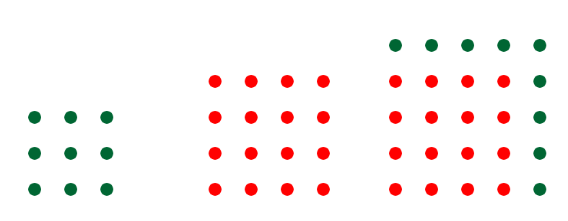
- Nehmen wir nun ein Quadrat mit 100 Punkten (10x10). Kannst du diese Punkte in zwei Mengen zerlegen, die du jeweils quadratisch anordnen kanns?
- Wie ist es mit einem Quadrat aus 169 (13x13) Punkten
- Geht Ganze auch, wenn du mit einem Quadrat aus 36 (6x6) Punkten beginnst?

